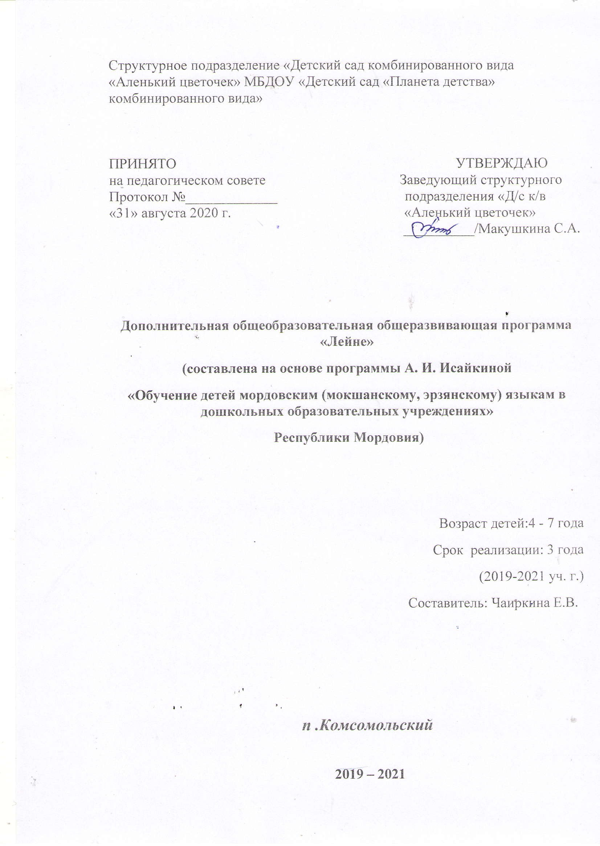

Содержание
- Пояснительная записка ...............................................................3.
- Актуальность...................................................................................3
- Новизна..............................................................................................3
- Педагогическая целесообразность.................................................4
- Цели программы…...........................................................................4
- Возраст детей, участвующих в реализации программы...........4
- Сроки реализации программы.........................................................4
- Формы и режим занятий................................................................4
- Этапы реализации программы.......................................................5
- Задачи программы.............................................................................5
- Методы................................................................................................6
- Принципы............................................................................................6
- Формы подведения итогов реализации программы......................7
- Ожидаемый результат......................................................................7
- Учебно - тематический план………………………………………7
- Методическое обеспечение программы...........................................10
- Список литературы.............................................................................11

Пояснительная записка
Одна из важнейших проблем современного образования – переход к культуробразующей системы преподавания, цель которой в формировании гармонически развитой личности. Большую роль в накоплении культурного базиса ребенка играет приобретение знаний по национальной культуре. О какой гармонии развития личности может идти речь, если человек, будущий взрослый член общества, забыл свои исторические корни, национальную культуру. И даже если этот человек другой национальности, но живет на этой земле, ему просто необходимо знать, кем и чем славится этот край. Роль детского сада в этом длительном процессе особенно велика. Именно до школы необходимо начать изучение языка, фольклора, национальной литературы и искусства, закладывая тем самым основу духовной культуры.
Актуальность: каким мы хотим видеть наше будущее, во многом зависит от нас и от тех принципов, которые мы заложили в сознание детей. Каков человек, такова его деятельность, таков и мир, который он создает вокруг себя.
Что характеризует человека прежде всего? Конечно же, его культура. Это понятие включает в себя духовность и нравственность, цивилизованность и образованность.
В последнее время стало актуальным – обучение детей мордовскому языку не только в школе, но и в дошкольных учреждениях республики Мордовия.
Образовательная программа «Обучение детей мордовскому языку в дошкольных учреждениях республики Мордовия» и примерный региональный модуль программы дошкольного образования «Мы в Мордовии живем» ориентирован на восприятие и предназначен для детей 4 – 6 лет, на пробуждение у ребенка интереса и стремления к обучению на мордовском языке.
Язык - уникальное достояние человечества. Изучение родного языка способствует сохранению национально – культурной идентичности и самобытности этносов.
Провозглашение мордовских языков наряду с русским, значительно повысило статус, что дало возможность обучать детей языку и как родному, и как государственному языку республики, начиная с дошкольного возраста. Обучение дошкольников второму языку имеет большое значение для воспитания подрастающего поколения.
Программа ориентирована на воспитание ребенка в традициях народной культуры, языка, любви к нему.

Новизна.
Новизна программы в том, что детей обучают мордовскому языку, из года в год, последовательно, систематически, что дает возможность детям понять разговорную речь. Эта программа является образовательной, так как в доступной форме позволяет детям разного возраста получить полноценные знания мордовского языка.
Участие родителей в этом процессе считается обязательным. Родители могут принимать активное участие в фольклорных праздниках, проводимых в творческом объединении (дети – педагоги – родители)
Педагогическая целесообразность: приобщение детей к культуре мордовского (эрзя)народа, формирование у детей положительного отношения. Развитие языковых способностей у детей: память, внимание, речевой слух, владение любимыми произносительными навыками, воспитание у детей чувства принадлежности к определенному языковому и культурному сообществу, воспитывать детей на лучших образцах мордовской народной культуры.
Культура народа включает в себя духовность и нравственность, цивилизованность и образованность. Каждая нация - неповторимая культура, история, традиции и конечно, язык. Язык – уникальное достояние человечества. Без языка не существовал бы мир. На языке мы думаем, общаемся, творим. В языке передаются все особенности образа жизни народа. Изучение родного языка способствуют сохранению национально – культурной идентичности и самобытности.
В нашем детском саду создан кружок «Лейне» по обучению детей мордовскому (эрзя) языку. План кружка «Лейне» разработан с использованием следующего программно - методического обеспечения: «Обучение детей мордовским (мокшанскому, эрзянскому) языкам в дошкольных образовательных учреждениях Республики Мордовия» А.И.Исайкина, региональный образовательный модуль дошкольного образования «Мы в Мордовии живем»/авт. О. В. Бурляева , Л.П. Карпушина, Е.Н. Киркина и др.
Главной целью кружка является: приобщение детей к национальной культуре мордовского народа, активизация познавательного интереса к обучению мордовского (эрзя) языка.
- Пробудить у детей интерес и стремление к общению на мордовском языке, создать настрой для дальнейшего его изучения.
- Воспитывать детей в духе уважения к мордовскому народу, истории и культуре.
- Узнавать слова и понимать их значение.
Возраст детей, участвующих в реализации программы кружка.
Данная программа предназначена для детей 4-7 лет,не владеющих мордовским языком.
Сроки реализации программы.
Программа кружка «Лейне» рассчитана на 3 года ( средний, старший, подготовительный дошкольный возраст). Списочный состав кружка 12 детей.
Форма занятий: беседы, практические занятия, сюжетно-ролевые игры, подвижные игры, театрализованные представления.
Режим занятий: Занятия проводятся 1 раз в неделю, вторник -15.40 - 16.00, с октября по май.

Этапы реализации рабочей программы:
1 этап - подготовительный. Информирование родителей по дополнительному образованию (заявления от родителей, консультации, памятки, индивидуальные беседы).
2 этап - основной. Первый год обучения для детей дошкольного возраста 4-7 лет – это этап «знакомства» с мордовским (эрзя) языком.
- введение и активизация новых слов, проверка усвоения новых слов;
- введение новой типовой конструкции (типового предложения). Задача – обеспечить четкое понимание детьми смысла, функции данной конструкции, использование ее в той или иной ситуации (Монь ули…). Объяснение различных конструкций, с применением средств наглядности (показ предмета, действия, картинки). Перевод на русский язык.
3этап – заключительный (работа родителей совместно с детьми).
Оформление тематических выставок, выставок детских работ по художественному творчеству (аппликация, рисование), проведение викторин, подвижных игр, оформление книжки – малышки, проведение мониторинга.
Задачи программы:
Образовательные:
· Дать детям представление о языке.
· Формировать познавательный интерес к языку, литературе народов, проживающих в Мордовии.
· Формировать национальное самосознание детей, уважение к своему народу.
Развивающие:
· Развивать индивидуальные способности детей, самостоятельность, инициативу.
Воспитательные:
· Формирование чувств сопричастности к достижениям земляков в области культуры.
· Воспитание патриотизма, уважение к культурному прошлому Мордовии и России.
Начинается обучение с воспитания устойчивого интереса к языку. Ведь то, что интересно, усваивается лучше, прочнее и глубже. Этому способствует игра, создание игровых ситуаций. Общение организуется в играх, игровых ситуациях, в которых дети получают информацию об игрушках, о себе, о товарищах в группе, о сказочных героях.
Программа рассчитана на проведение занятий 1 раз в неделю по 20 минут в средней группе, по 25 минут в старшей группе, по 30 минут в подготовительной к школе группе. Обучение предлагается проводить в устной форме на занятиях, и в процессе общения с детьми вне занятий (режимных моментах), а также при организации различных утренников, мероприятий. Для успешной реализации программы в группе создана предметно - развивающая среда для обучения детей мордовскому языку: мини - музей народного творчества, альбомы и папки - раскладушки о достопримечательностях Республики Мордовия, о знаменитых людях Мордовии и т.д. Самыми важными при обучении мордовскому языку являются первые занятия с детьми, когда воспитатель создает эмоциональный настрой у детей, прививает интерес к изучению языка. Работу надо начинать с активного усвоения слов эрзянской речи устной речи в игровых и учебных ситуациях по темам: «Мы знакомимся», «Моя семья», «Игрушки» и т.д.
Знакомство с мордовским языком начинается с разучивания слов-приветствий. Воспитатель здоровается с детьми на русском зыке, потом повторяет на мордовском языке. При знакомстве детей с мордовскими названиями домашних и диких животных, птиц, организуются различные игровые ситуации и разучиваются игры. Для закрепления названий животных на мордовском языке сначала разучиваются и инсценируются сказки на русском языке, а после этого предлагается инсценировать сказку, называя животных на мордовском языке.
Методы, используемые для реализации работы кружка:
· Наглядные методы:
Ø экскурсии, целевые прогулки;
Ø наблюдения;
Ø показ сказок (педагогом, детьми);
Ø рассматривание книжных иллюстраций, репродукций;
Ø проведение дидактических игр.
· Словесные методы:
Ø чтение литературных произведений;
Ø беседы с элементами диалога, обобщающие рассказы воспитателя.
· Игровые методы:
Ø проведение разнообразных игр (малоподвижных, сюжетно – ролевых, дидактических, игр - драматизаций и др.);
Ø загадывание загадок.
Практические методы
Ø организация продуктивной деятельности детей;
Ø оформление мордовского уголка
Ø постановка сказок, отрывков литературных произведений;
Ø изготовление с детьми наглядных пособий.
Принципы:
-Коммуникативной направленности - выдвигающий мысль о том, что овладеть каким-либо видом речевой деятельности можно лишь выполняя этот вид деятельности, т.е. научиться говорить - говоря, слушать - слушая.
- Интеграции - в процессе обучения какому-либо аспекту или виду речевой деятельности мы интегрируем и формируем все остальные аспекты и виды деятельности.
- Дифференциации - использование особых технологий, лежащих в основе формирования каждого отдельного языкового и речевого навыка.
- Игровой основы обучения. Игра - это главный мотивационный двигатель ребенка, который обеспечивает готовность к общению на языке. Именно игровая методика определяет основной принцип обучения неродному языку в детском саду.
Формы проведения итогов реализации программы:
- проведение выставок детских работ;
-проведение конкурсов;
- составление мини рассказа о себе.
Ожидаемые результаты:
- рассказывать о себе(как зовут, сколько лет, кто у него в семье);
- знать 1-2 стихотворения, песенку, считалку, загадки;
- уметь понитать обращенную к ним речь в рамках предусмотренного программой языкового материала;
- уметь считать до 5.

Учебный план занятий кружка «Лейне»

Количество занятий в неделю | Количество занятий в месяц | Количество занятий в год
1 | 4 | 29
Сентябрь - адаптационный период и занятия не проводятся.
Май - занятия не проводятся с целью снижения нагрузки и в связи с подведением итогов.
Учебно-тематический план
1-го года обучения
№ | Тема занятий | Количество часов
1. | Мы знакомимся | 3
2. | Моя семья | 3
3. | Игрушки | 3
4. | Овощи и фрукты | 3
5. | Цвет | 3
6. | Части тела | 3
7. | Домашние животные и птицы | 2
8. | Дикие животные | 3
9. | Пища и посуда | 3
10. | Зима | 3
11. | Весна | 3
12. | Одежда и обувь | 3
 | Повторение пройденного материала | 4
Учебно-тематический план
2-го года обучения
№ | Тема занятий | Количество часов
1. | Детский сад | 3
2. | Моя группа | 3
3. | Моя семья | 3
4. | Овощи и фрукты | 4
5. | Осень | 3
6. | В столовой | 3
7. | Новый год | 3
8. | Мой день | 3
9. | Зима .Зимние забавы. | 3
10. | Магазин | 3
11. | Счет 1-10 | 2
12. | Повторение | 4

Учебно-тематический план
3-го года обучения
№ | Тема занятий | Количество часов
1. | В детском саду (мои игрушки, наша группа) | 3
2. | Семья. Профессии. | 3
3. | Одежда (ателье). Изготовление одежды. | 3
4. | Части тела. Личная гигиена. | 4
5. | Звери и птицы. | 3
6. | Овощи и фрукты. Сервировка стола | 4
7. | Город. | 3
8. | Дни недели | 3
9. | Времена года | 4
10. | Огород | 4
11. | Весна | 4
12. | Лето | 3
13 | Повторение | 5

Методическое обеспечение программы

Вид | Тематика
1. Картины | - Времена года  - Моя семья  - Домашние животные  - Дикие животные  - Народный костюм
2. Дидактический материал к играм | - Овощи, муляжи овощей  - Фрукты, муляжи фруктов  - маски зверей
3. Технические средства | - Магнитофон  -Аудиокассета "Мордовские напевы"
4.Игрушки | -Кукла «Мордовочка»  -Сказочные герои  - Игрушки звери

Список использованной литературы

- Исайкина, А. И. Обучение мордовским (мокшанскому, эрзянскому) языкам в дошкольных образовательных учреждениях Республики Мордовия: программа и методические рекомендации / А. И. Исайкина. – Саранск: Некоммерческая ассоциация «Поволжский центр культур финно-угорских народов» ; М-во Республики Мордовия, МРИО, 2007. – 64 с.

- Валдоня: Программа и метод.рекомендации: Для дошк. образов.учрежденийРесп. Мордовия/ М-во образов. Респ. Мордовия.-Саранск:2001.

- Хрестоматия к программе «Валдоня» Пособие для дошк. образов. учреждений Р М Авт- сост. Е.Н. Киркина- Саранск: Мордов. кн. изд-во, 2004г

- Мы в Мордовии живем: пример.регион. модуль программы дошк. образования О.В. Бурляева и др. Саранск: Мордов. кн. изд-во, 2011

- Лисьмаприне: Вишкинетненьтуртов хрестоматия. / Сост. А. И. Брыжинский. – Саранск :Мордов. кн. изд-во, 1993. – 208 с.

- Алешина Н. В. «Знакомим дошкольников с родным городом», М. 1998г.

- «Мордовские народные игры» // Методические рекомендации для воспитателей детских дошкольных учреждений, Саранск, 1993г.

